已经有主题模版，目前主页排版基本不需要整改

需要整改部分：

1. 登录页面中的表格，需要做成这个部分。
2. 注册页面需要输入的资料。
   1. First name
   2. Last name
   3. Phone（这个要求只能选择美国，加拿大，墨西哥国家号）
   4. Email address
   5. Password
   6. Confirm password

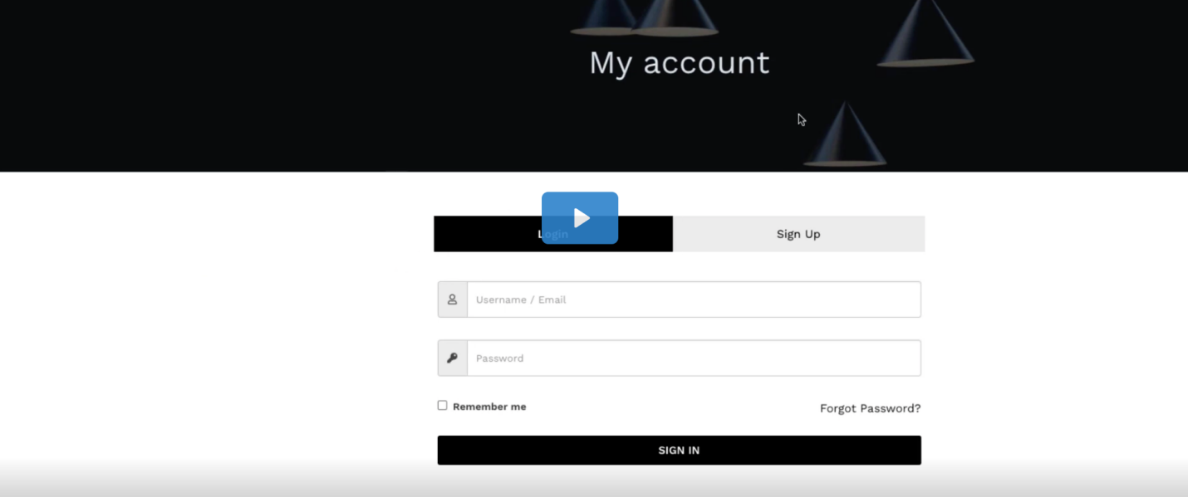

1. Forgot password：使用电子邮件修改密码。